

**РОДИТЕЛЬСКИЙ ДНЕВНИЧОК**

**«НАБЛЮДАЕМ, ИГРАЕМ И ПОЗНАЁМ»**

***Китайская мудрость гласит:***

***То, что я услышал, я забыл.***

***То, что я увидел, я помню.***

***То, что я сделал, я знаю!***

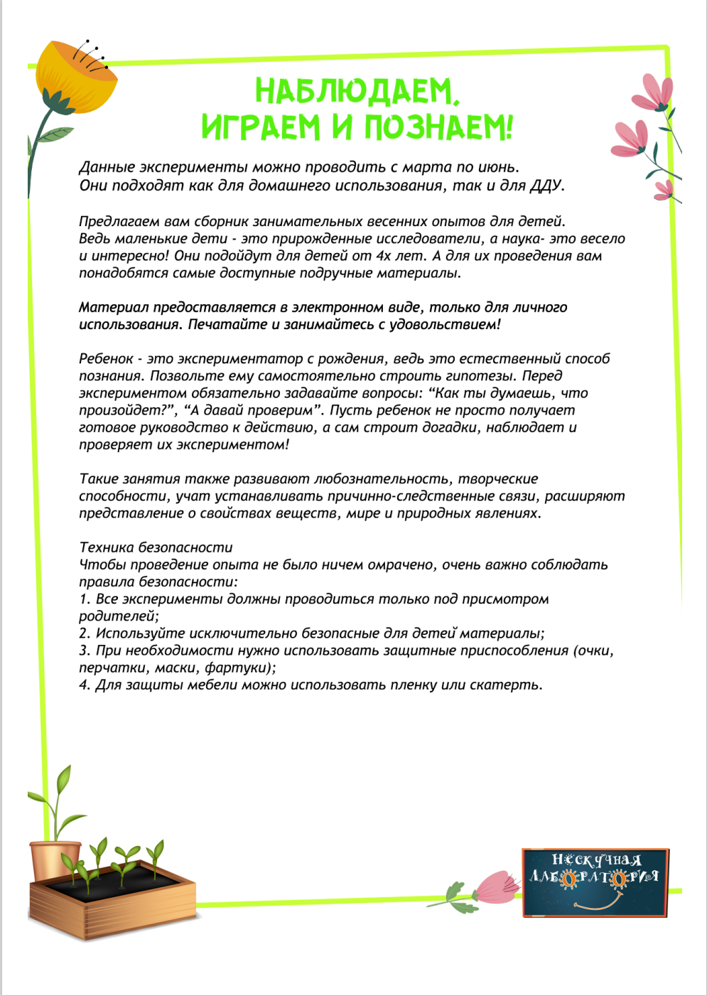





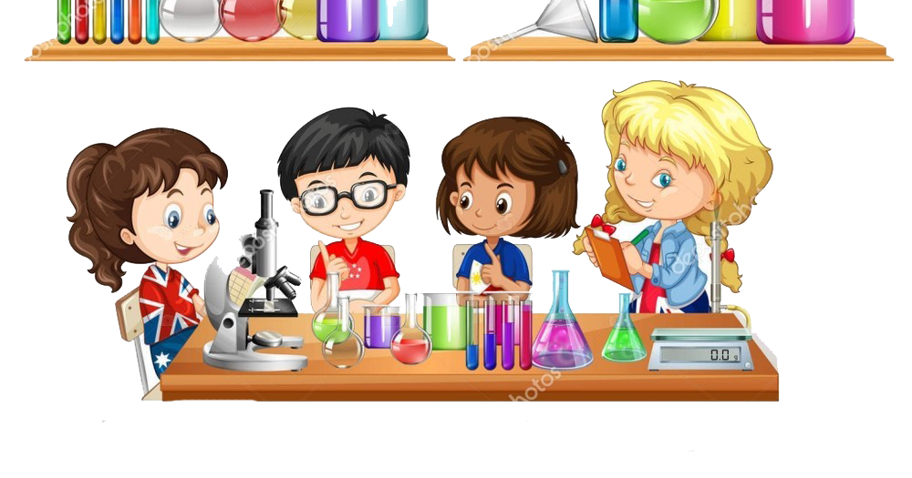



***Секретное послание***

***Ребёнок или вы окуните ватную палочку в лимонный сок или молоко и напишите/нарисуйте на листе бумаги послание. Такой опыт реально провести в домашних условиях. Осталось только прогладить лист горячим утюгом, чтобы послание стало видимым.***



***Краска на цветах***

***У свежих белых цветов срезаем краешки стебельков и ставим в воду с красителями. Чуть больше, чем через полчаса каждый цветок начнет окрашиваться в цвет воды.***

***Цветной фейерверк в стакане***

***Смешиваем растительное масло с пищевыми красителями. Стоит взять разные цвета, так будет красивее. Всю эту массу переливаем в стакан с теплой водой и наблюдаем фейерверк. Кода он утихнет можно бросить шипучую таблетку аспирина.***